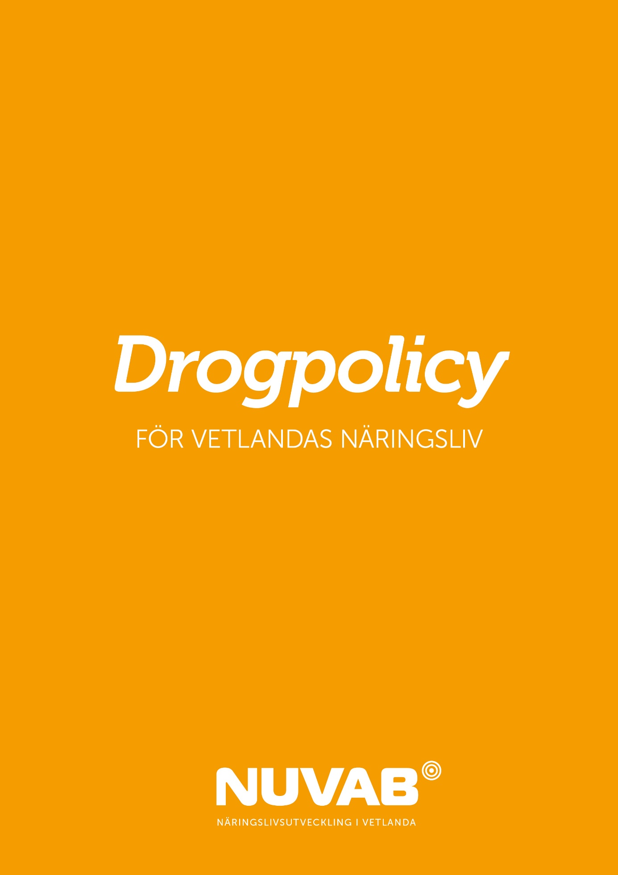

Syfte
Varför en drogpolicy?
Vi vill med denna drogpolicy visa att vi tar ansvar för varandra och månar om varandras välmående. Syftet med denna drogpolicy är att ytterligare stärka arbetslivet i Vetlanda. Många har en alkoholpolicy, men saknar ofta en drogpolicy.
Fördelarna med en drogpolicy är flera:

- Vi ökar säkerheten på arbetsplatsen
- Vi minskar sjukfrånvaron
- Vi minskar antalet tillbud
- Vi skapar trygghet och bättre trivsel i vardagen
- Vi får bättre effektivitet
- Vi får ett gott rykte hos kunderna
- Vi får bättre kvalitét på produkterna och det utförda arbetet
- Vi stärker våra arbetsgivarvarumärken - Employer branding

För vem
Denna drogpolicy gäller samtliga medarbetare på arbetsplatsen: Fast anställda, tillfälligt anställda, inhyrda medarbetare, konsulter, praktikanter, etc.

Definition
Med begreppet droger avses i denna policy:
- Narkotiska preparat
- Läkemedel för annat än medicinskt bruk
- Narkotikaklassade läkemedel som ej ordinerats av läkare
- Dopingpreparat
- Preparat för sniffning - lösningsmedel och liknande
- Medel som har narkotisk verkan men ännu inte är narkotikaklassade

Lagrum
Narkotikastrafflagen (1968:64):
Den som olovligen
- överlåter narkotika,
- framställer narkotika som är avsedd för missbruk,
- förvärvar narkotika i överlåtelsesyfte,
- anskaffar, bearbetar, förpackar, transporterar, förvarar eller tar annan sådan befattning med narkotika som inte är avsedd för eget bruk,
- bjuder ut narkotika till försäljning, förvarar eller befordrar vederlag för narkotika, förmedlar kontakter mellan säljare och köpare eller företar någon annan sådan åtgärd, om förfarandet är ägnat att främja narkotikahandel, eller
- innehar, brukar eller tar annan befattning med narkotika
döms, om gärningen sker uppsåtligen, för narkotikabrott till fängelse i högst tre år.

Dopningslagen (1991:1969): All befattning med dopingklassade preparat som inte har
medicinskt eller vetenskapligt ändamål är kriminaliserat.

Portalformulering
”I vår organisation råder nolltolerans. Ingen är drogpåverkad, eller är berörd av följdeffekter av påverkan, på tid avsedd för arbete.”

Riktlinjer
Alla medarbetare ska vara drogfria på arbetsplatsen. Det accepteras inte heller att vara påverkad av följdeffekter. Det är närmaste chef som avgör om en medarbetare är arbetsför. Överträdelse medför att medarbetaren blir hemskickad.
Den som använder läkemedel som kan påverka arbetsförmågan uppmanas att berätta detta för
sin närmaste chef, som gör bedömningen om personen under en period behöver förändrade
arbetsuppgifter.
Vi har alla ett ansvar för vår egen arbetsmiljö! Misstänker man att en kollega har problem är det
alltid rätt att handla. Tala först med individen själv om din oro, tala sedan med din chef. Skyddsombudet eller den fackliga representanten kan också vara en bra
samtalspartner.

Handlingsplan / Ansvarsfördelning
För att hantera eventuell drogproblematik på arbetsplatsen kan följande ansvarsfördelning tillämpas:
Ledningen
• Tillsammans med de fackliga organisationernas skyddsombud dra upp riktlinjer för det
systematiska arbetsmiljöarbetet.
• Avsätta resurser för information, utbildning och rehabiliteringsinsatser.

HR-avdelningen
• Integrera drogfrågan, tillsammans med frågan om alkohol, i det systematiska arbetsmiljöarbetet.
• Genomföra och följa upp information och utbildning kring och drogfrågor (ev
upprätta en aktivitetsplan). Det bör göras i samverkan med de fackliga organisationerna.
• Ge stöd och hjälp till chefer i drogrelaterade frågor i eventuella rehabiliteringar.
• Ta fram rutiner för att säkerställa att nyanställd personal informeras om innehållet i policyn.

Chef
• Har ansvar för att drogpolicyn är känd bland medarbetarna och att alla förstår
syftet med den.
• Har ansvar för att säkerställa arbetsplatsen. Det innebär att ha rättigheten att bedöma
huruvida en medarbetare är tjänstbar eller inte.
• Är ansvarig för att agera så tidigt som möjligt vid misstanke om att allt inte står rätt till. Det
innebär att undersöka, klarlägga och åtgärda eventuella problem. Det innebär:
- att ha samtal med medarbetaren om konkreta problem, t ex störningar i arbetet och i
relation till andra, misskötsamhet eller annat. Inte ställa diagnos på medarbetaren, men våga diskutera eventuella orsaker.
- att dokumentera allt som görs.
- att erbjuda hjälp, t ex påbörja en utredning för att ta reda på vad störningarna eller misskötsamheten beror på. Om man som chef bedriver ett aktivt ledarskap har man all möjlighet att ta ett samtal och starta en utredningsprocess på ett tidigt stadium.
Utvärdering och revidering
Denna policy ska vara föremål för utvärdering och revidering vartannat år (januari månad, jämna år)

